السنة الدراسية:2017/2018

الاختبـــــار الأول للثـــــلاـثــــــــــي الأول فـــــي مـــــادة العــــــلوم الفــيزيائيـــــــة

متوسطة: رفاس ابراهيم

مستوى:الرابعة متوسط الالرابعة.م.ممتوسط

المـــــدة: ساعة ونصف

**الجزء الأول: (12 نقطة)**

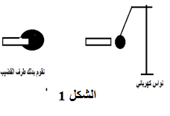

**التمرين الأول: (06 نقاط)**

**خلال تجربة قام أحد التلاميذ بدلك أحد طرفي قضيب زجاجي بقطعة من**

**الفرو ثم قربه من كرية Bلنواس كهربائي كما هو مبين في الشكل 1.**

**1/ صف ماذا سيحدث؟ قدم تفسيرا ذلك .**

**2/ بين أ نواع التكهرب الحاصل ؟**

**2/ وفي تجربة أخرى أخذ التلميذ قضيبين مكهربين X1 X2 .**

* **قرب القضيب X1 من الكرية Bفتنافرا.**

**B**

**A**

* **قرب القضيب X2 من الكرية B فتجاذبا.**

**حدد شحنة كل جسم ؟وضح الظاهرتين برسومات.**

**3/ نقرب كرية A من الكرية B وتحمل نفس شحنة القضيب الزجاجي .**

**ماذا ستلاحظ ؟ فسر ذلك .**

**مثل كيفيا القوى المؤثرة عل الكرية A في هذه الحالة؟**

**التمرين الثاني: (06 نقاط)**

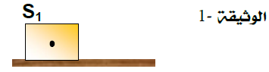**1) نضع جسما (S1) على طاولة ذات سطح أفقي أملس .**

**- مثل الأفعال الميكانيكية المؤثرة على الجسم (S1) في الوثيقة -1-**

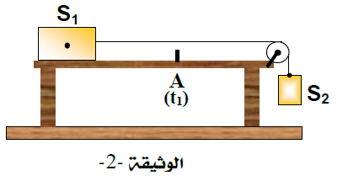**(2 نربط الجسم (S1) بالجسم (S2) الذي ثقله P=20N بواسطة خيط عديم الامتطاط يمر على محز بكرة كما في الوثيقة -2- ثم نحرر الجملة الميكانيكية.**

**- ما قيمة القوة التي يؤثر بها الخيط على الجسم ( (S1؟**

**3) عند وصول الجسم (S1) إلى الموضع (A) في اللحظة(t1) نقوم بحرق الخيط. المتصل بالجملة (S2).**

**أ- صف حركة الجسم (S1) اعتمادا على مخطط السرعة المقابل.**

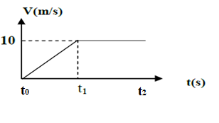

**ب- استنتج سرعة الجسم (S1) لحظة حرق الخيط..**

**ج- ماهي القوة المؤثرة على الحسم(S2 )في هذه الحالة ؟**

**د- اعط مخططا تبين فيه سرعة هذا الأخير؟**

**الجزء الثاني: (08 نقاط)**

**الوضعية الإدماجية:**

**خرج تامر في نزهة مستعملا دراجته الهوائية المزودة بمنوبة سالكا طريقا معبدا والعجلات تدور بشكل**

**عاد .وعند إشتداد الظلام ،استعمل مصابيح الإنارة التي كانت تشغتل بشكل جديد ، وبعد مدة من السير وجد نفسه بجزء من الطريق زلجة بسبب الزيوت المتسربة من الشاحنة غطت جزء كبير من الطريق**

**مما أدى إلى صعوبة في تدوير العجلات وضعف الإ نارة مما اثار حيرته.**

**بصفتك تلميذ في السنة الرابعة متوسط ساعد تامر على إزالة حيرته:**

* **ما سبب صعوبة الحركة لعجلات الدراجة ؟**
* **اقترح حلا يجعل دراجة خالد تتقدم بسهولة عند الضغط على الدواسات مدعما اجابتك برسم ؟**
* **ما سبب ضعف إنارة مصابيح الدراجة ؟ وضح ذلك با لشرح ؟**

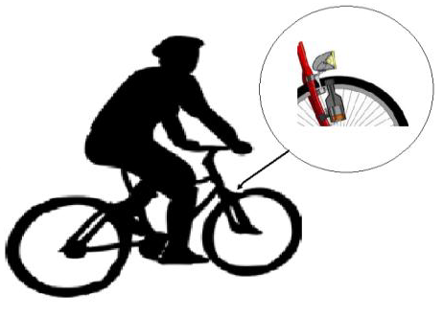

**الصفـحــــــــة : 1 / 1**

**بالتـــوفـيــــــــــــــــــــــــــق**

**إنـتـهـــــــــــــــــــى**

بالتوفيق مع تحيات أساتذة المادة